Wipptalherz bringt auch 2026 Kunst, Kultur und Dialog ins Tal
Das Kulturprojekt von Thomas Schafferer setzt mit Talkshows, Kulturwanderung und regionalen Begegnungen auch heuer starke Impulse im Wipptal
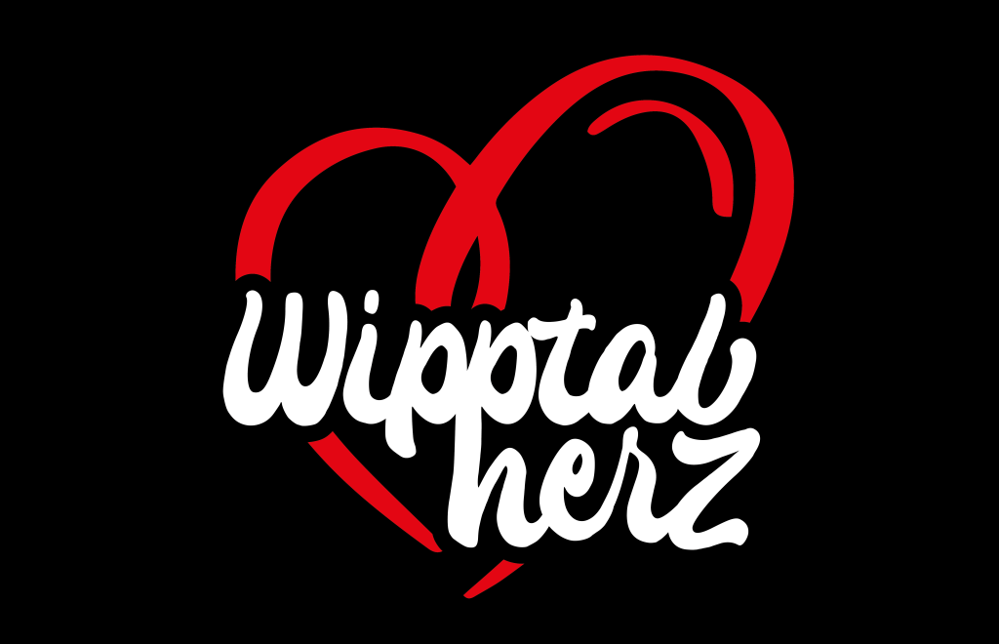
Wipptalherz als fester Bestandteil des kulturellen Lebens im Wipptal
Das Wipptalherz ist längst ein fester Bestandteil des kulturellen Lebens im Wipptal. Initiiert von Thomas Schafferer, verbindet das Projekt seit mehreren Jahren Kunst, Literatur, Musik und Begegnung und schafft damit Raum für Austausch, neue Perspektiven und regionale Sichtbarkeit. Mit seinen vielseitigen Formaten bringt das Wipptalherz Menschen zusammen, macht Künstlerinnen und Künstler sichtbar und setzt kulturelle Impulse, die weit über einzelne Veranstaltungen hinauswirken.
Zentrum des Projekts ist die Kulturraststation in Matrei am Brenner, zugleich reicht das Wipptalherz mit seinen Veranstaltungen immer wieder in verschiedene Orte und Lebensräume des Tales hinein. Gerade diese Offenheit, die Nähe zu den Menschen und die Verbindung unterschiedlicher künstlerischer Ausdrucksformen machen das Wipptalherz zu einem besonderen Kulturprojekt in der Region.
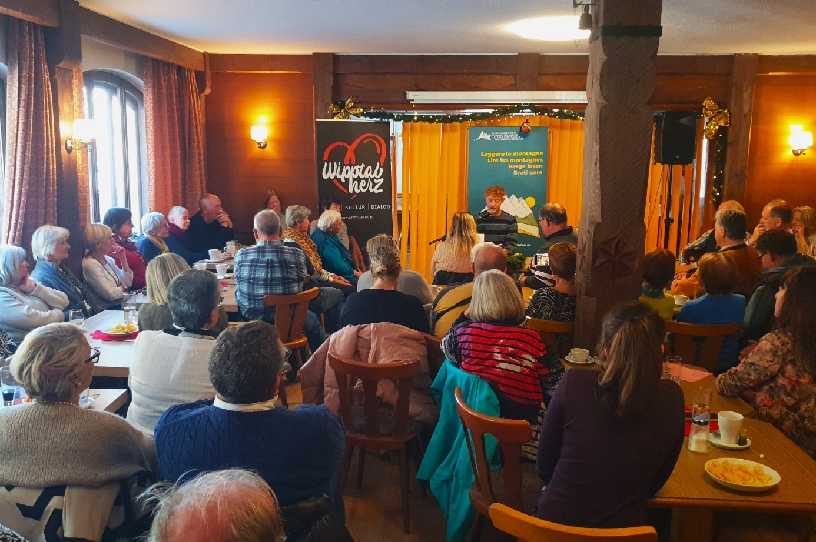
Das Wipptalherz bringt Menschen bei Lesungen, Gesprächen und Musik zusammen.
Veranstaltungstipps des Wipptalherz 2026 im Überblick
- Freitag, 24. April 2026, 19 Uhr, Matrei am Brenner, Kulturraststation: „Wipptalherz Talkshow Nr. 16“ unter dem Motto „Vom Dasein & Hinterlassen“ mit Ausstellung von Erich Hörtnagl und Martina Ruech, Musik von Robin’s Huat, Gesprächen unter anderem mit Gusti Castelrotto sowie dem 4. Geburtstag des Wipptalherz, Moderation: Thomas Schafferer, Eintritt frei
- Freitag, 15. Mai 2026, 15 Uhr, Gschnitz, Treffpunkt Gasthof Feuerstein: „Sagenhafte Kulturwanderung des Wipptalherz zur Laponesalm“ mit Geschichten, Gitarrenklängen und Gedichten von Thomas Schafferer und Marc Perin, anschließend Lesung mit musikalischer Gestaltung auf der Alm, Teilnahme kostenlos, Anmeldung über www.wipptal.at/veranstaltungen erforderlich
- Freitag, 19. Juni 2026, 19 Uhr, Matrei am Brenner, Kulturraststation: „Wipptalherz Talkshow Nr. 17“ unter dem Motto „Zwischen Himmel & Erde“ mit Ausstellung, Geschichten von Michael Kerber, Piano-Songs von Urban Regensburger, in Kooperation mit der Tiroler Hospiz Gemeinschaft, Moderation: Thomas Schafferer, Eintritt frei
- Freitag, 18. September 2026, 19 Uhr, Matrei am Brenner, Kulturraststation: „Wipptalherz Talkshow Nr. 18“ unter dem Motto „Loslassen & Loslegen“ mit Ausstellung von Elisabeth Anna Hilber und Peter Kaser, Musik von Koan Akku sowie Gesprächen und Kurzgeschichten von Valentin Huber, Moderation: Thomas Schafferer, Eintritt frei

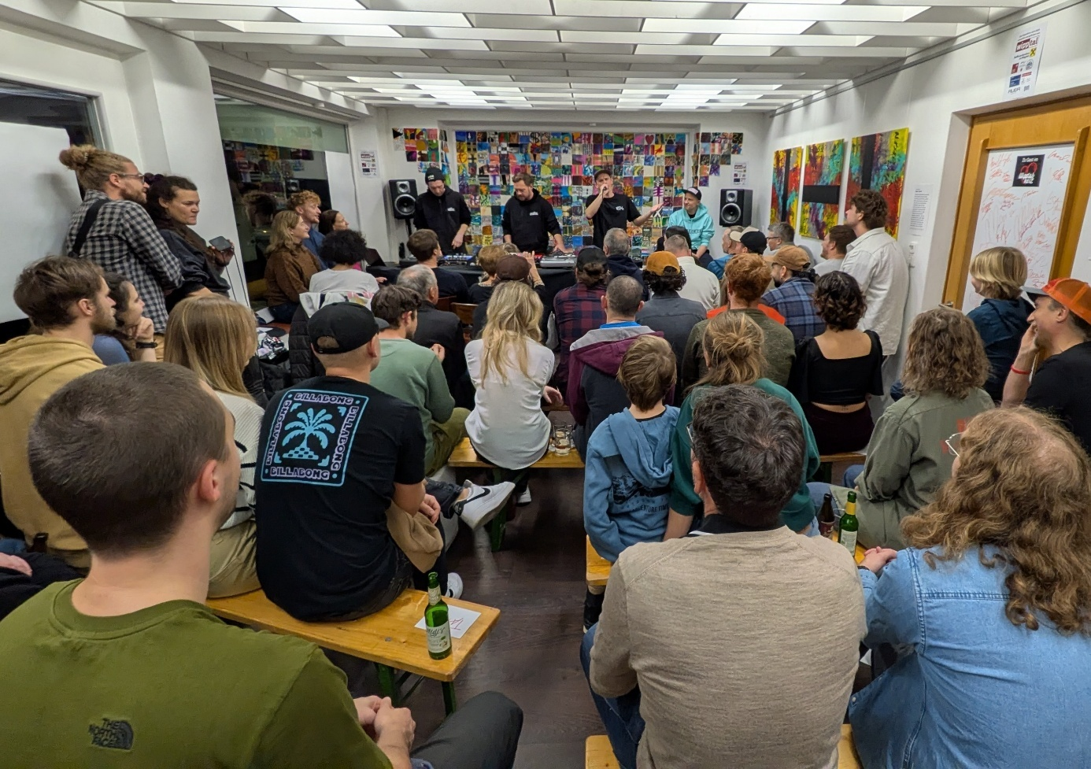
Volles Haus beim Wipptalherz: Die Kulturraststation in Matrei am Brenner wird zum Treffpunkt für Musik, Kunst und Begegnung.
Kultur, Begegnung und regionale Impulse
Mit diesen Veranstaltungen setzt das Wipptalherz seinen eingeschlagenen Weg konsequent fort: Kultur soll im Wipptal nicht nur stattfinden, sondern nahbar, offen und in unterschiedlichen Formen erlebbar sein. Gerade die Verbindung aus regionalen Themen, künstlerischer Vielfalt und persönlicher Begegnung macht das Projekt zu einem besonderen kulturellen Impulsgeber im Tal. Informationen und weitere Termine zum Projekt finden sich auf der offiziellen Website (https://www.wipptalherz.at/) des Wipptalherz.

